

OUM

TE.010 Solución de SOS - ER

Estrella Roja

161186-TP bloqueada

 Proceso de solución.

|  |  |
| --- | --- |
| Autor: | Pedro Sanchez |
| Fecha de creación: | Enero 30, 2024 |
| Última actualización: | Enero 30, 2024 |
| Documento de Referencia: | SOS 161186 |
| Versión: | 1.0 |
| Colombia |  |

# Control del Documento

## Registro de Cambios

|  |  |  |  |
| --- | --- | --- | --- |
| **Fecha** | **Autor** | **Versión** | **Referencia de cambios** |
| Enero 24, 2024 | Pedro Sanchez | 1.0 | Sin documento previo. |

## Revisores

|  |  |
| --- | --- |
| **Nombre Puesto** | |
|  |  |
|  |  |
|  |  |
|  |  |
|  |  |
|  |  |

Contenido

1 Control del Documento 2

1.1 Registro de Cambios 2

1.2 Revisores 2

2 Solución SOS 161186 4

# Solución SOS 161186

* Correo de la solicitud del ticket.

**Buen dia Equipo Me apoyan con mi cuenta por favor, ya que se me bloqueo [cid:image001.png@01DA52D7.B9A3D8A0] Quedo atento Saludos. [cid:image002.png@01DA52D7.B9A3D8A0] Nuestro aviso de Privacidad https://www.estrellaroja.com.mx/privacidad**

* Se **asignan los roles desde APEX desde la configuración ingresamos con modo ADMIN a** https://172.16.107.47:8181/ords**.**

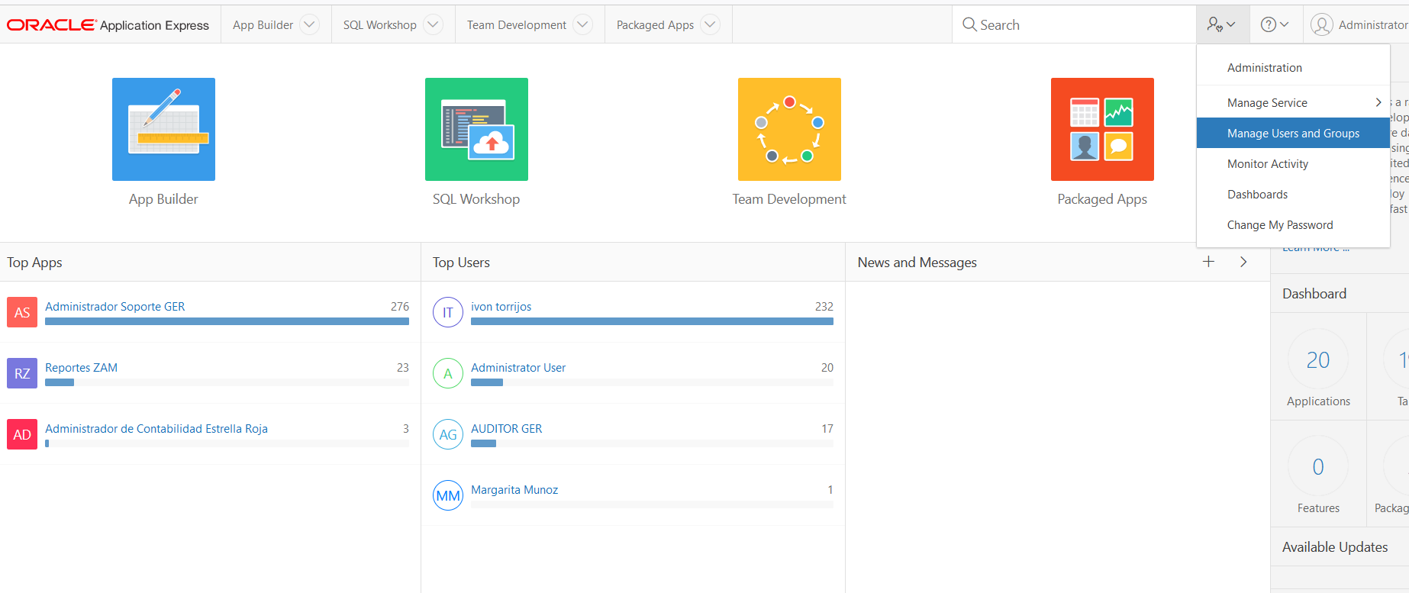

* **Buscamos el usuario a asignar rolles**.

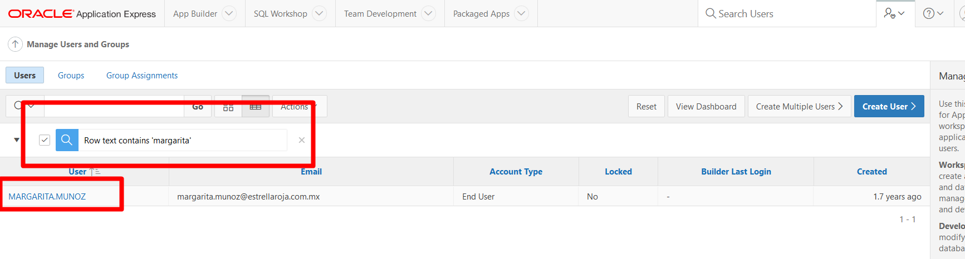

* **Se desbloquea y solicita confirmación a usuario.**

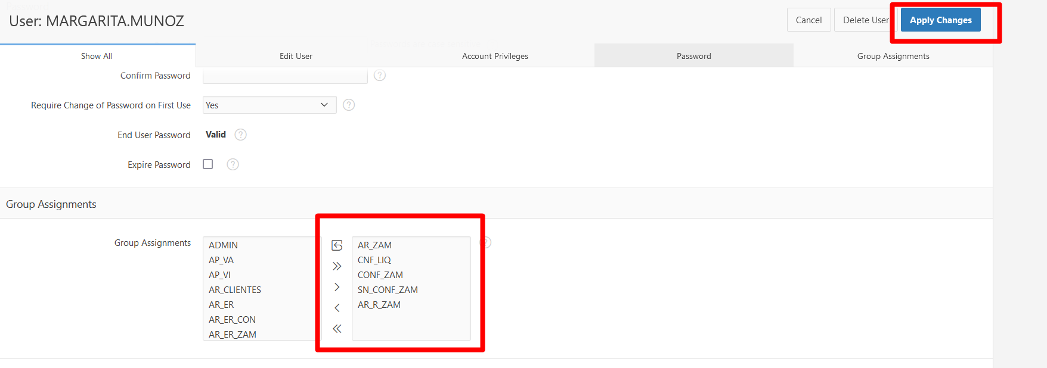

* **Notificamos al usuario por correo confirmación de los roles**

